PO WER V

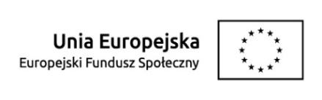

Logotypy wspólne dla projektów realizowanych w ramach PO WER i RPO

